**DEFINICJE**

**1.Odcinek**

Odcinkiem o końcach A i B nazywamy zbiór składający z punktu A i B oraz wszystkich punktów leżącymi między punktami A i B.

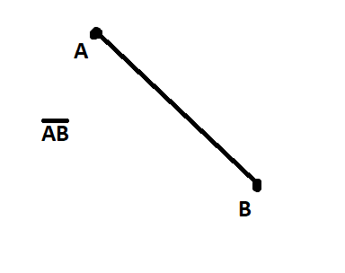

**2.** **Półprosta**

Jeżeli A i B są różnymi punktami, to półprostą o początku A przechodzącą przez B nazywamy zbiór składający się z punktu A i wszystkich punktów leżących po tej samej stronie punktu Aco punkt B.

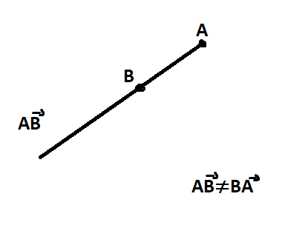

**3. Prostych równoległych**

Dwie proste k i l nazywamy równoległymi, wtedy i tylko wtedy, gdy nie mają żadnego punktu wspólnego lub gdy są równe.

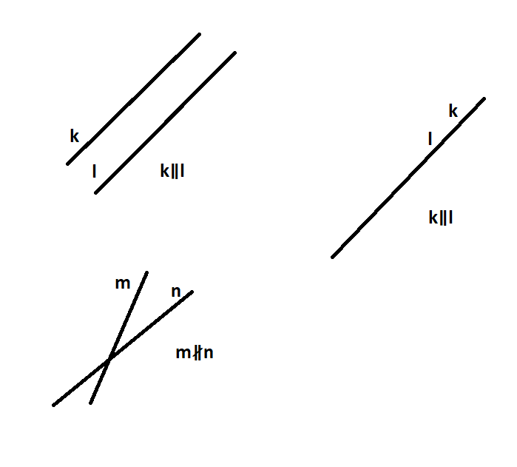

**4. Odległości**

Liczbę nazywamy odległością odcinka albo odległością między punktami A i B.

- odległość między punktami AB

**5. Łamanej**

Dane są punkty

*A1, A2, A3, …, An-1, An*

Łamaną nazywamy figurę złożoną z odcinków , , , …,

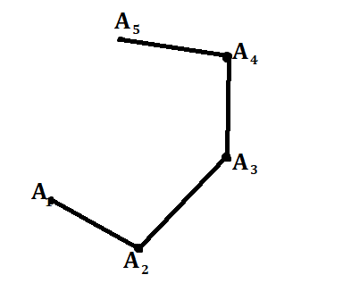

Łamaną nazywamy zamkniętą, gdy *A1*=*An*.

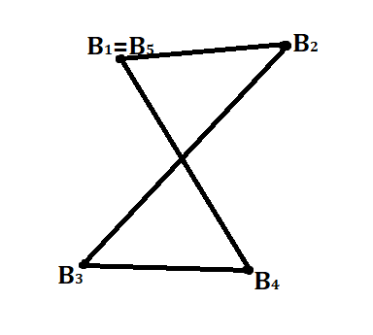

**6. Wielokąta**

Wielokątem nazywamy część płaszczyzny ograniczoną łamaną zamkniętą wraz z tą łamaną.

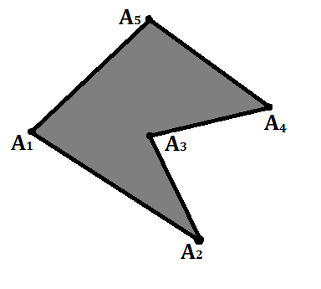

**7. Okręgu**

Okręgiem o środku O i promieniu r nazywamy zbiór punkt płaszczyzny, których odległość od punktu O wynosi r.

**8. Koło**

Kołem o środku *O* i promieniu *r* nazywamy zbiór punktów płaszczyzny, których odległość od środka jest mniejsza bądź równa *r.*

**9. Kąta**

Kątem nazywamy dwie półproste o wspólnym początku wraz z jednym z dwóch obszarów, na które te półproste dzielą płaszczyznę.

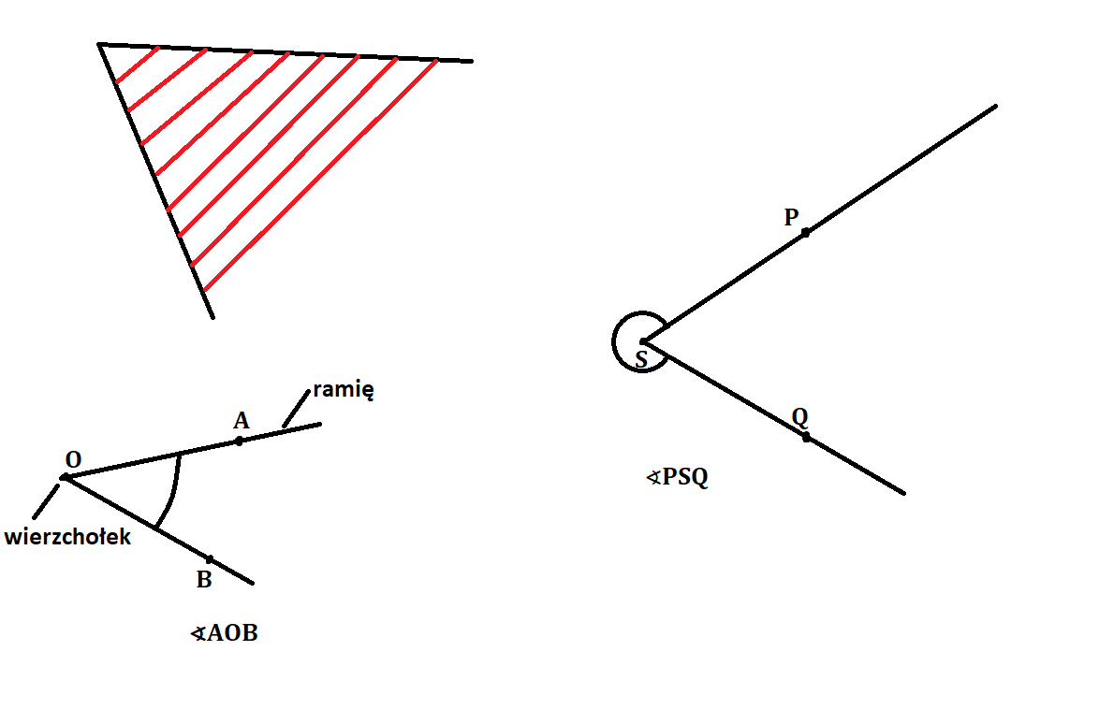

**10. Prostych prostopadłych**

Proste, które przecinają się pod kątem prostym nazywamy prostopadłymi.

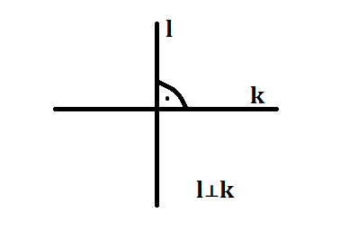

**11. Przekątnej**

Przekątną wielokąta jest odcinkiem wielokąta łączącym wierzchołki wielokąta, który nie jest bokiem. 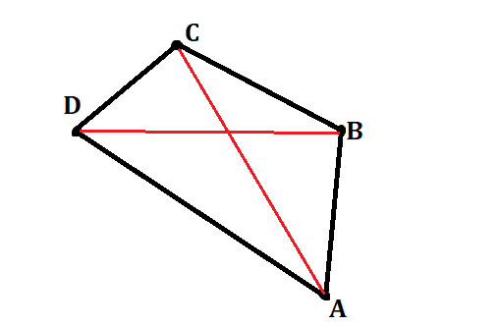

**12. Figury wypukłej**

Figurę nazywamy wypukłą, wtedy i tylko wtedy, gdy każdy odcinek o końcach w tej figurze zawiera się w tej figurze.

Figura F jest wypukła .

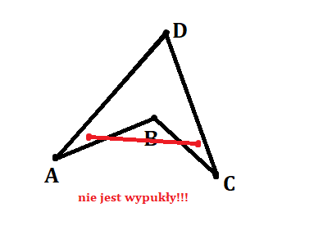

**13. Odległości punktu od prostej**

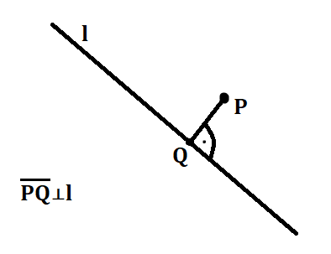

Odległością od punktu *P* od prostej *l* nazywamy długość odcinka .

**14. Kąta przyległego**

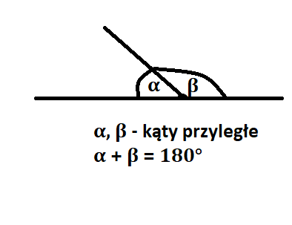

**15. Kąta zewnętrznego**

Kątem zewnętrznym wielokąta wypukłego nazywamy każdy kąt przyległy do kąta wewnętrznego tego wielokąta.

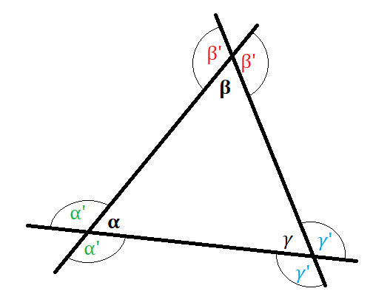

**16. Trójkątów przystających**

Dwa trójkąty nazywamy przystającymi, wtedy i tylko wtedy, gdy mają takie same miary kątów i długości boków.

Cechy przystawania trójkątów:

1. **bok-bok-bok(BBB):**

Jeżeli to .

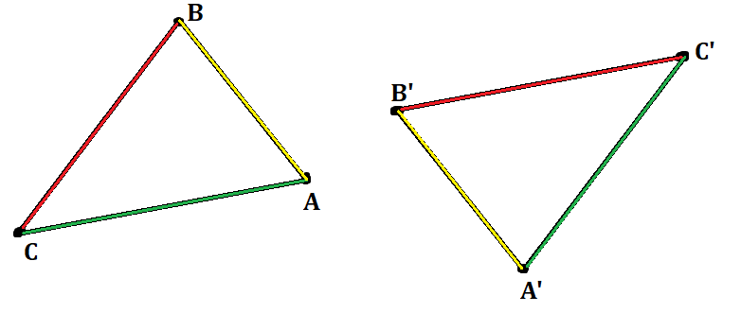

1. **bok-kąt-bok(BKB):**

Jeżeli .

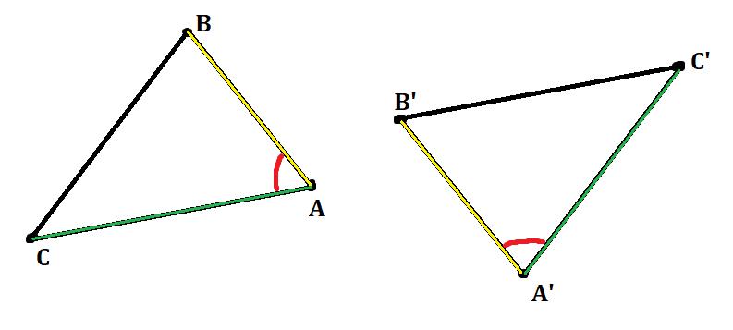

1. **kąt-bok-kąt(KBK):**

Jeżeli to

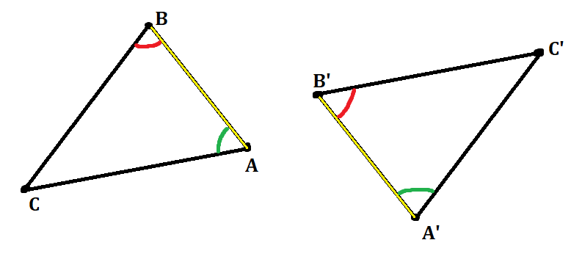

**17. Symetralna odcinka**

Symetralną niezerowego odcinka nazywamy prostą prostopadłą do tego odcinka przechodzącą przez jego środek.

**18. Środkowa boku**

Środkową boku nazywamy odcinek łączący wierzchołek z środkiem przeciwległego boku.

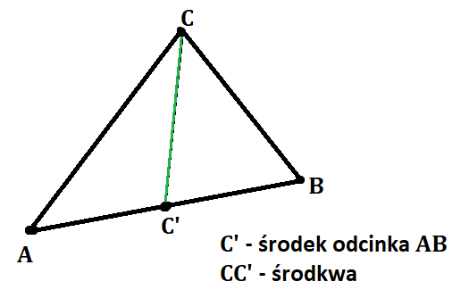

**19. Okręgu opisanego**

Okręgiem opisanym na wielokącie nazywamy okrąg do którego należą wszystkie wierzchołki tego wielokąta.

**20. Kąt środkowy**

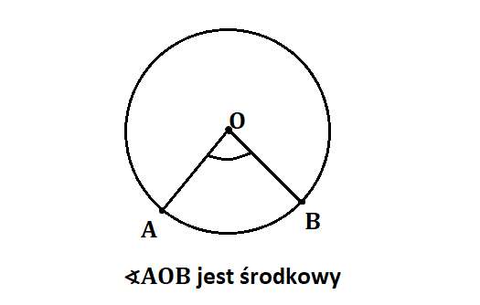

**21. Kąt wpisany**

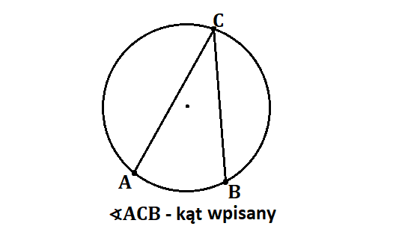

**22. Okręgu wpisanego**

Okręgiem wpisanym w wielokąt wypukły nazywamy okrąg, który jest styczny do wszystkich prostych zawierających boki wielokąta, którego środek jest wewnątrz wielokąta.

**23. Podobieństwa trójkątów**

Dwa trójkąty nazywamy podobnym, jeżeli mają równe kąty i boki jednego trójkąta są proporcjonalne do odpowiednich boków drugiego trójkąta

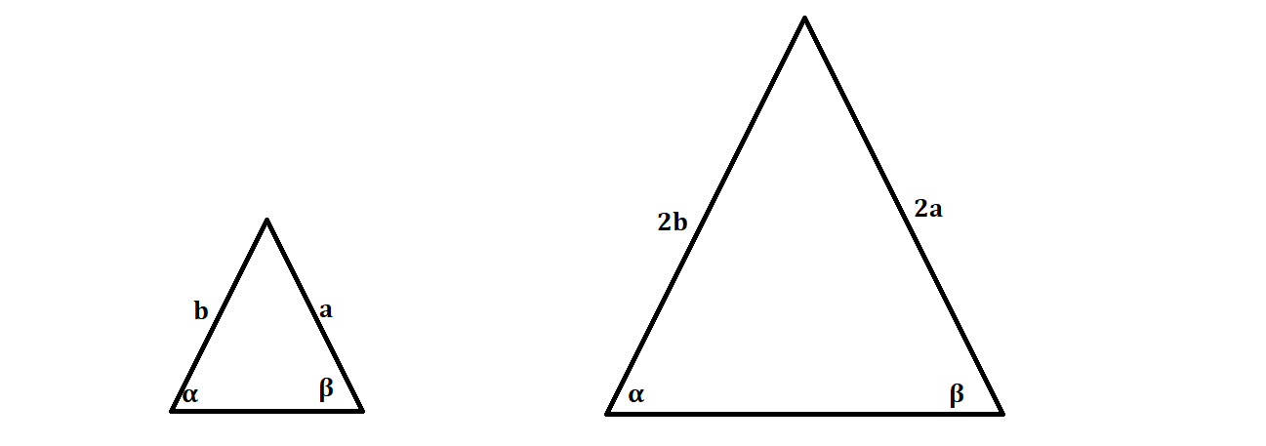

Cechy podobieństwa trójkątów:

1. **bok-bok-bok(BBB):**

Jeżeli , to .

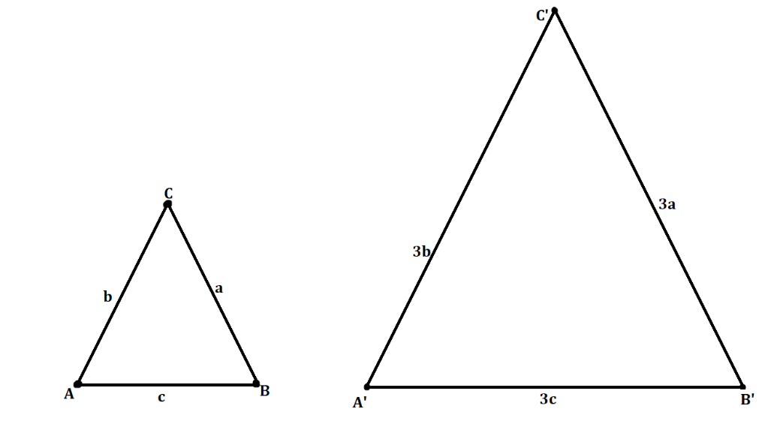

Wówczas

1. **bok-kąt-bok(BKB):**

Jeżeli oraz , to

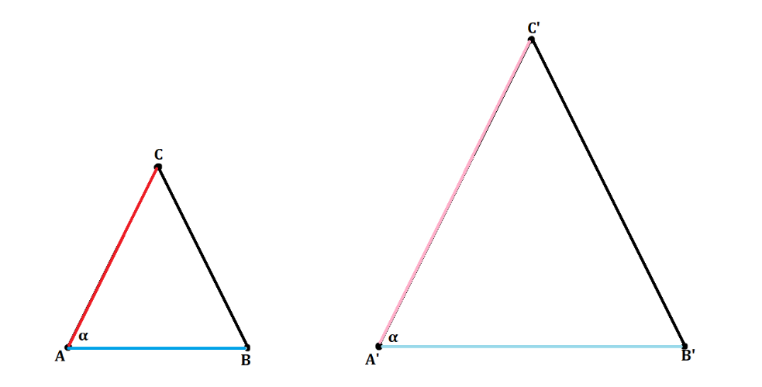

1. **kąt-kąt(KK):**

Jeżeli oraz , to

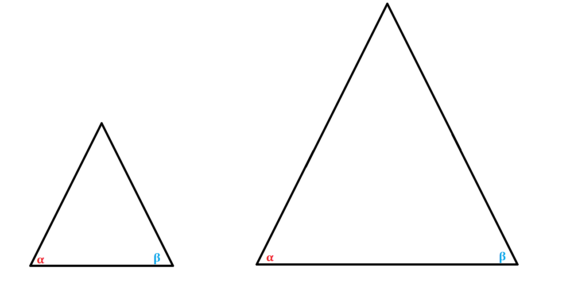

**AKSJOMATY – twierdzenia, które nie wymagają dowodu**

**Aksjomat 1.**

Przez 2 różne punkty przechodzi dokładnie jedna prosta.

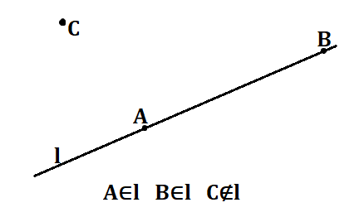

**Aksjomat 2. (Euklidesa)**

Jeżeli dany jest punkt i prosta lto istnieje dokładne jedna prosta przechodząca przez punkt i równoległa do prostej l.

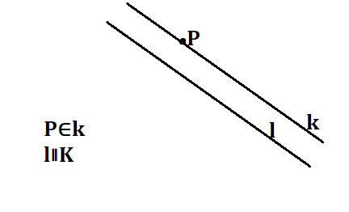

**Aksjomat 3. (odległości)**

Każdemu odcinkowi przyporządkowana jest liczba nieujemna taka, że:

2. , dla dowolnych punktów A, B, C.

**Aksjomat 4. (O współliniowości punktów)**

Punkty A, B i C leżą na jednej prostej, wtedy i tylko wtedy, gdy :

lub .

**Aksjomat 5. (O nie współliniowości punktów)**

Punkty A, B i C nie leżą na jednej prostej, wtedy i tylko wtedy, gdy:

– nierówność trójkąta

**Aksjomat 6. (O mierzeniu kątów – addytywność miary kąta)**

Każdemu kątowi przyporządkowana jest liczba α w następujący sposób:

1. kąt jest zerowy
2. kąt jest półpełny
3. Jeśli półprosta OC leży wewnątrz ∢AOB, to:

,

gdzie to miara kąta.

**Aksjomat 7. (O prostopadłości)**

Jeżeli dany jest punkt i prosta , to istnieje dokładnie jedna prosta k przechodząca przez i prostopadła do prostej .

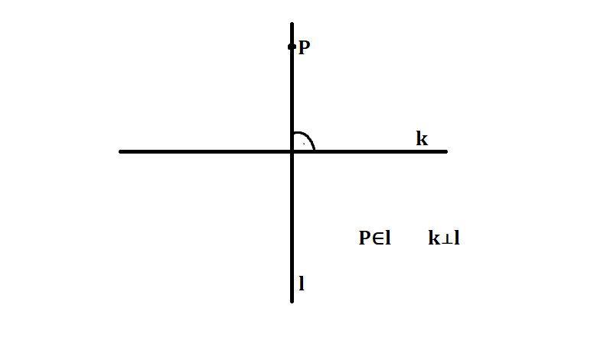

**Aksjomat 8.**

Jeżeli punkty P i Q leżą na prostej l, a prosta l jest równoległa do prostej , to .

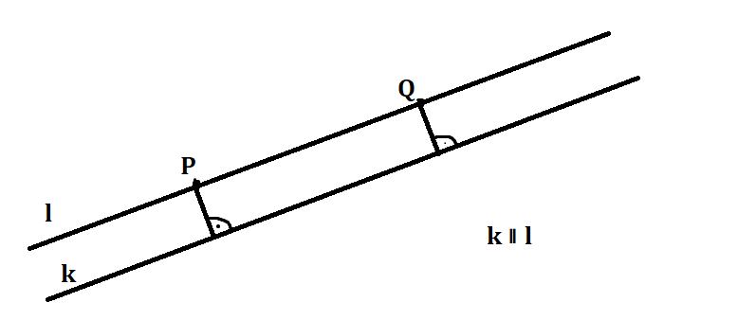

**Aksjomat 9. (trójkąta prostokątnego)**

Niech trójkąty i będą trójkątami prostokątnymi o kątach prostych o wierzchołkach C i C’. Wówczas jeżeli zachodzi jeden z poniższych warunków:

(1) i

(2) i

(3) i

towarzyszące kąty odpowiadające mają równe miary, a wszystkie odpowiadające sobie boki mają równe długości.

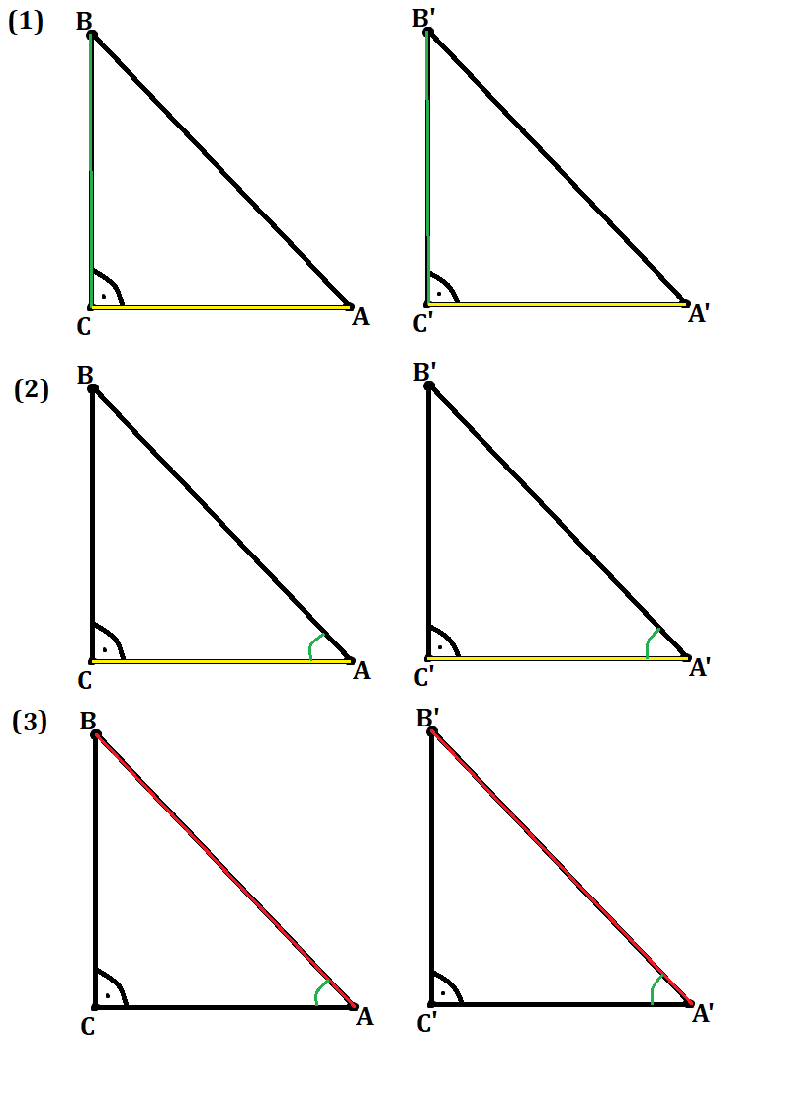

**Aksjomat 10. (o addytywności pola powierzchni)**

Jeżeli pewna figura składa się z dwóch części to jej pole jest równe sumie pól tych części.

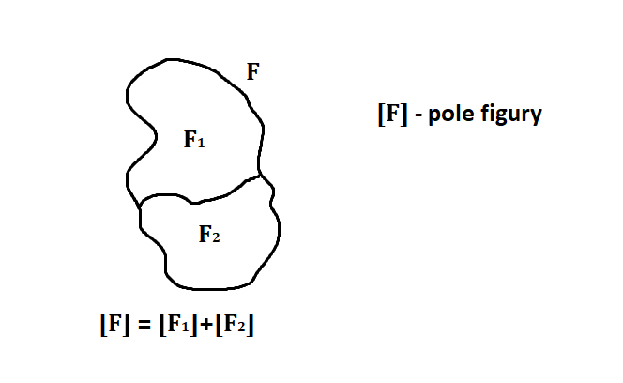

**Aksjomat 11. (o polu kwadratu)**

Pole kwadratu o boku a wynosi a2.

**TWIERDZENIA**

**Twierdzenie 1.**

Dwie nierównoległe proste mają dokładnie jeden punkt wspólny.

Dowód:

Proste mają jeden punkt wspólny, gdyż nie są równoległe. Gdyby miały jeszcze jeden punkt wspólny to z **Aksjomatu 1.** Musiały by być równe, czyli równoległe. Otrzymaliśmy więc sprzeczność.

*q.e.d.*

**Twierdzenie 2. (o przychodności równoległości)**

Jeżeli i , to .

Dowód:

Załóżmy, nie wprost, że to z **Twierdzenia 1.** Proste k i m przecinają się w punkcie P. Prosta k przechodzi przez P i jest równoległa l. Prosta m przechodzi przez P i jest równoległa l. **Z aksjomatu 2. (Euklidesa)**  , czyli – sprzeczność.

*q.e.d.*

**Twierdzenie 3. (o kątach wierzchołkowych)**

Kąty wierzchołkowe mają taką samą miarę.

Dowód:

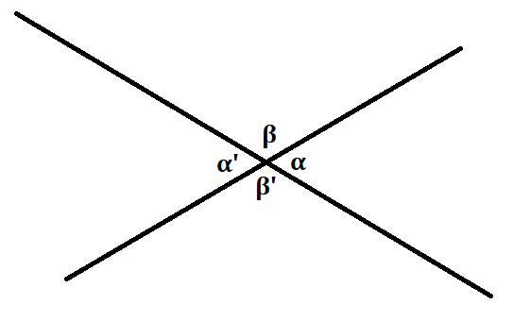

Z **aksjomatu 6.3** wiemy, że:

Odejmując stronami otrzymujemy:

*q.e.d.*

**Twierdzenie 4.**

Jeżeli prosta l jest prostopadła do prostej m i prosta k jest prostopadła do m, to proste k i l są równoległe.

Dowód:

Załóżmy nie wprost, że . Z **Tw. 1.** Prosta l i k mają dokładnie jeden punkt wspólny P:

Wtedy proste l i k są prostopadłe do prostej m i przechodzą przez punkt P. Co jest sprzeczne z **aksjomatem 7.**

*q.e.d.*

**Twierdzenie 5.**

Iloczyn dwóch figur wypukłych jest figurą wypukłą.

Dowód:

Niech F1, F2 będą figurami wypukłymi oraz niech .

Stąd i

Wówczas oraz(bo F1, F2 są wypukłe)

Zatem

*q.e.d.*

**Twierdzenie 6. (o przekątnych wielokąta)**

Liczba przekątnych n-kąta wyraża się wzorem:

Dowód:

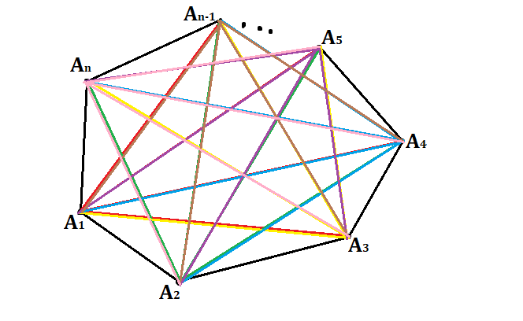

Z wierzchołka A1 można poprowadzić n-3 przekątnych.

Z wierzchołka A2 można poprowadzić n-3 przekątnych.

…

Z wierzchołka An można poprowadzić n-3 przekątnych.

Zatem przeprowadziliśmy n(n-3) przekątnych. Ale każdą przekątną policzyliśmy 2 razy, wobec tego liczba wszystkich przekątnych wynosi

*q.e.d.*

**Twierdzenie 7. (o kątach naprzemianległych)**

Kąty odpowiadające mają równe miary; kąty naprzemianległe mają równe miary.

Dowód:

Niech:

oraz

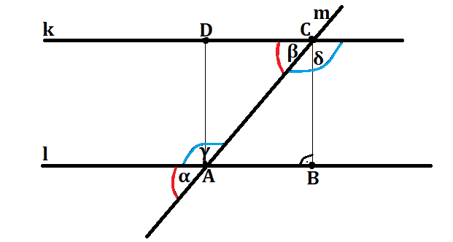

Niech i

Z **Tw. 3. (o kątach wierzchołkowych)** wiemy, że

Z **Aksjomatu 8.**

Oczywiście

Z **Aksjomatu 9. (trójkąta prostokątnego)**

Zatem z **Aksjomatu 6.3.**

*q.e.d.*

**Twierdzenie 8. (o sumie kątów trójkąta)**

Suma miar kątów dowolnego trójkąta wynosi 180°.

Dowód:

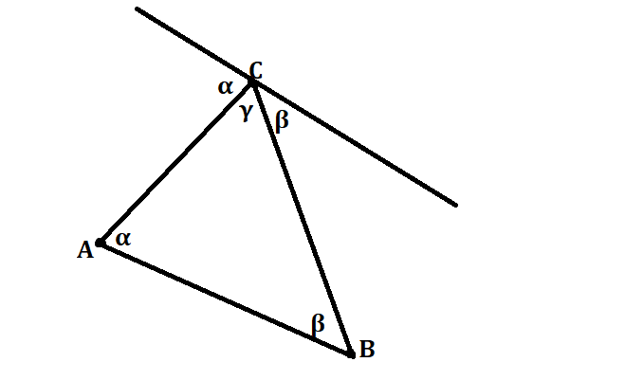

Z **Aksjomatu 2.** (Euklidesa) wiemy, że istnieje dokładnie jedna prosta przechodząca przez punkt C i równoległa do . Z **Tw. 7.** **(o kątach naprzemianległych)** oraz **Aksjomatu 6.3** i **6.4** :

*q.e.d.*

**Twierdzenie 9. (o sumie kątów wielokąta)**

Suma miar kątów dowolnego n-kąta wypukłego wynosi .

Dowód:

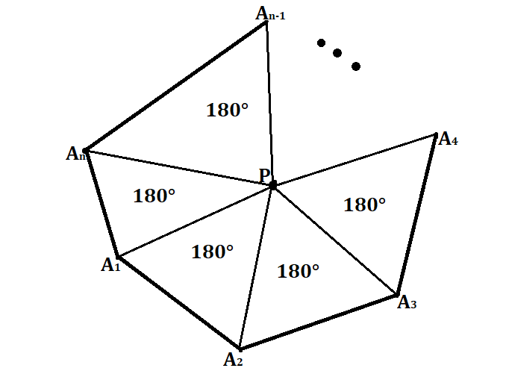

Z **Tw. 8. (o sumie kątów trójkąta)** mamy, że suma kątów wewnętrznych wszystkich trójkątów wynosi 180°. Wobec tego suma kątów wewnętrznych tego wielokąta wynosi .

*q.e.d.*

**Twierdzenie 10. (o sumie kątów zewnętrznych wielokąta)**

Suma miar kątów zewnętrznych n-kąta wypukłego wynosi 720°.

Dowód:

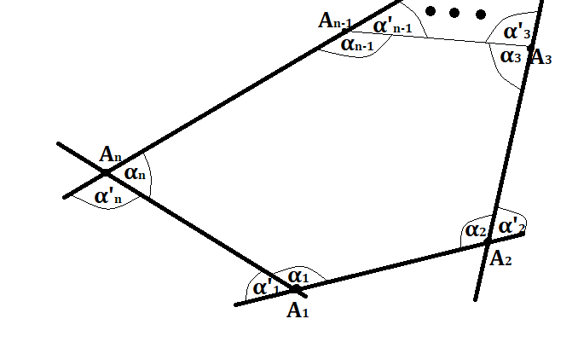

Zatem z **Tw. 9 (o sumie kątów wielokąta)**

Stąd

*q.e.d.*

**Twierdzenie 11. (o kącie zewnętrznym trójkąta)**

Kąt zewnętrzny dowolnego trójkąta jest równy sumie kątów do niego nieprzylegających.

Dowód:

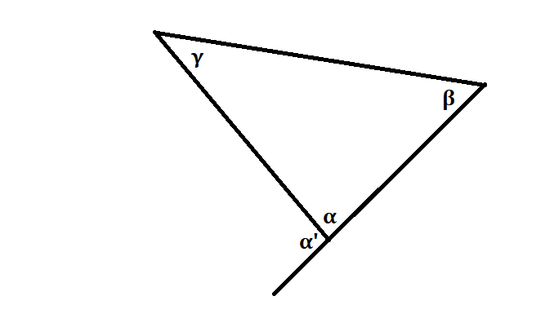

*q.e.d.*

**Twierdzenie 12. (pole prostokąta)**

Pole prostokąta o bokach a i b wynosi ab.

Dowód:

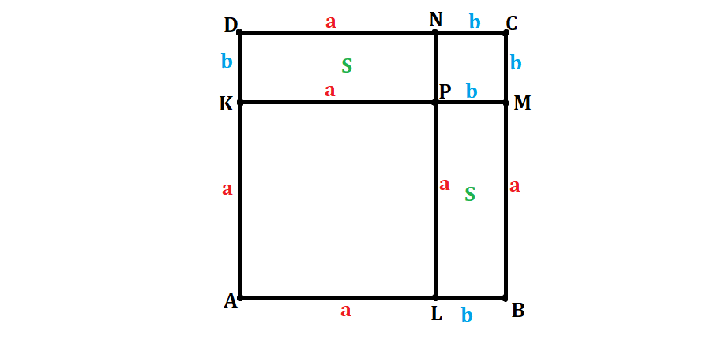

Z **aksjomatu 11. i 10.** otrzymujemy

*q.e.d.*

**Twierdzenie 13. (pole trójkąta prostokątnego)**

Pole trójkąta prostokątnego jest równe połowie iloczynu jego przyprostokątnych.

Dowód:

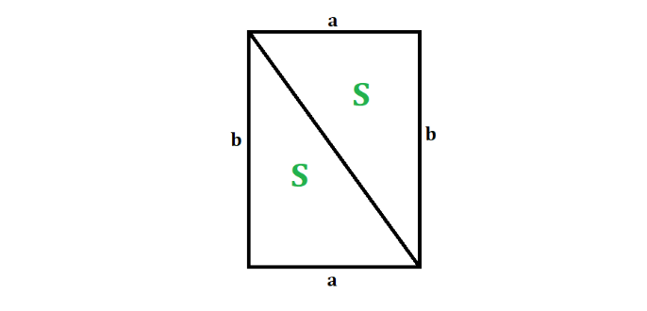

Wniosek z **Tw. 12.**

*q.e.d.*

**Twierdzenie 14. (pole trójkąta)**

Pole dowolnego trójkąta jest równe połowie iloczynu jego boku i opuszczonej na ten bok wysokości.

Dowód:

1° Niech będzie ostrokątny

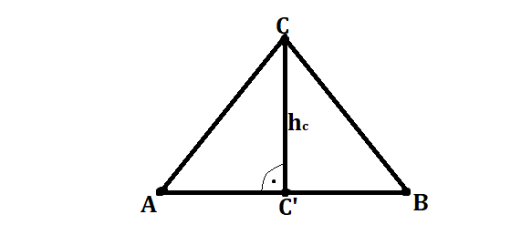

Z **aksjomat 10. (o addytywności pola powierzchni) i Tw. 12**

*q.e.d.*

2° Niech będzie rozwartokątny

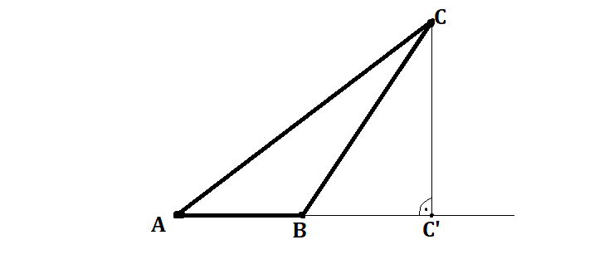

Z **aksjomat 10. (o addytywności pola powierzchni)**

Stąd

*q.e.d.*

**Twierdzenie 15. (o polach czworokątów)**

1) Pole równoległoboku

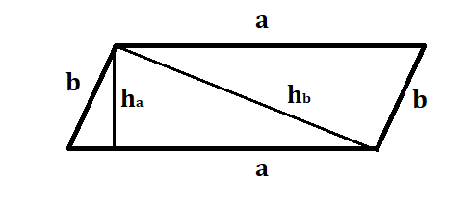

2) Pole rombu

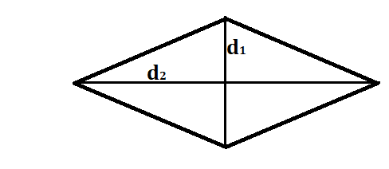

3) Pole trapezu

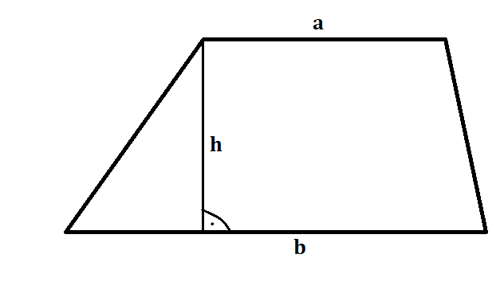

Dowód:

1) Pole równoległoboku

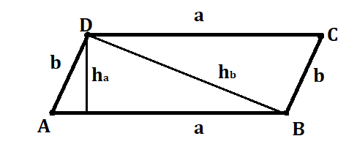

Z **aksjomatu 10. (o addytywności pola powierzchni)**

Zatem z **Tw. 14 (o polu trójkąta)**

=

2) Pole rombu

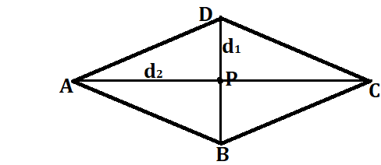

Z **aksjomatu 10. (o addytywności pola powierzchni)** i **Tw. 14(o polu trójkąta)**

3) Pole trapezu

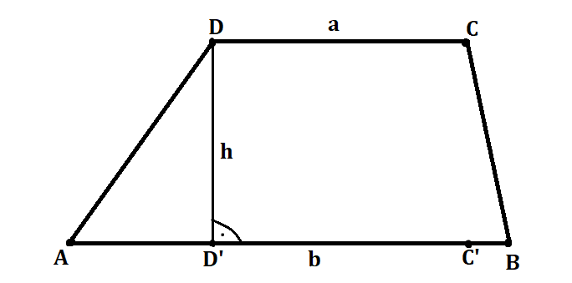

Z **aksjomatu 10. (o addytywności pola powierzchni)** i **Tw. 13** i **14**

=

*q.e.d.*

**Twierdzenie 16. (Pitagorasa)**

Jeżeli trójkąt jest prostokątny to suma kwadratów przyprostokątnych jest równa kwadratowi przeciwprostokątnej.

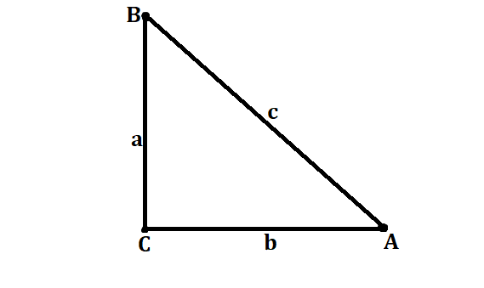

Dowód:

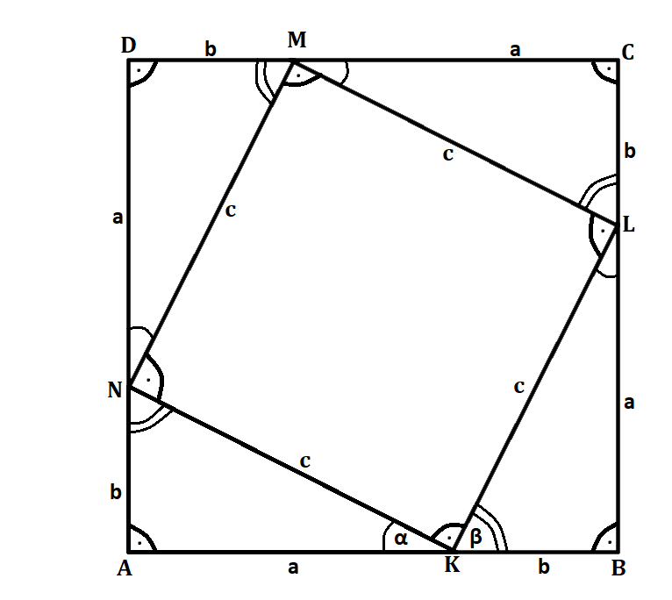

Niech

Z **aksjomatu 9.1(trójkąta prostokątnego):**

Z **aksjomatu 6.4** i **6.3**

ale

Stąd

Analogicznie dowodzimy, że pozostałe kąty czworokąta KLMN są proste

Z **aksjomatu 10**:

Stąd

*q.e.d.*

**Twierdzenie 17. (związki miarowe w trójkącie prostokątnym)**

W dowolnym trójkącie prostokątnym prawdziwe są równości

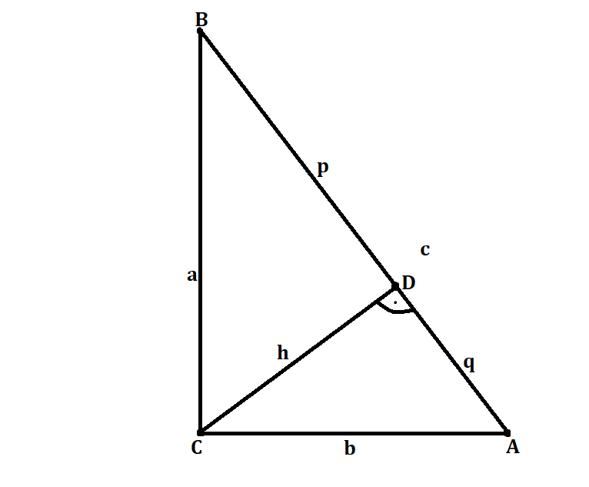

Dowód:

Z **Tw. 16 (Pitagorasa)**

**Z (1) i (2) do (3):**

**Z (4) do (1):**

**Z (4) do (2):**

Dowód:

Łatwo zauważyć, że cecha **KK:**

Stąd

*q.e.d.*

**Twierdzenie 18. (Tw. Odwrotne od Tw. Pitagorasa)**

Jeżeli boki trójkąta ABC spełniają równość

,

to trójkąt ABC jest prostokątny o kącie prostokątnym w wierzchołku C.

Dowód(nie wprost):

Załóżmy, że i trójkąt ABC nie jest prostokątny.

1. Niech jest ostrokątny

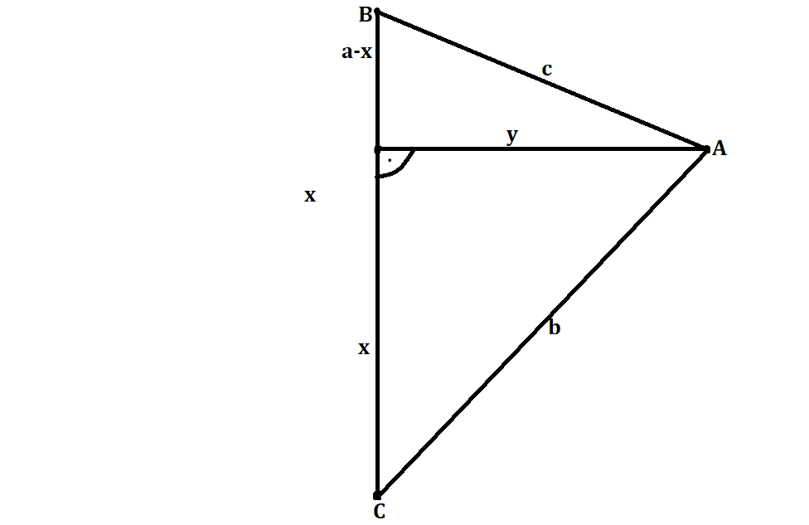

Z **Tw. 16 Pitagorasa**:

Z (3) do (1):

Z (2):

- sprzeczność

1. Niech jest rozwartokątny, gdzie

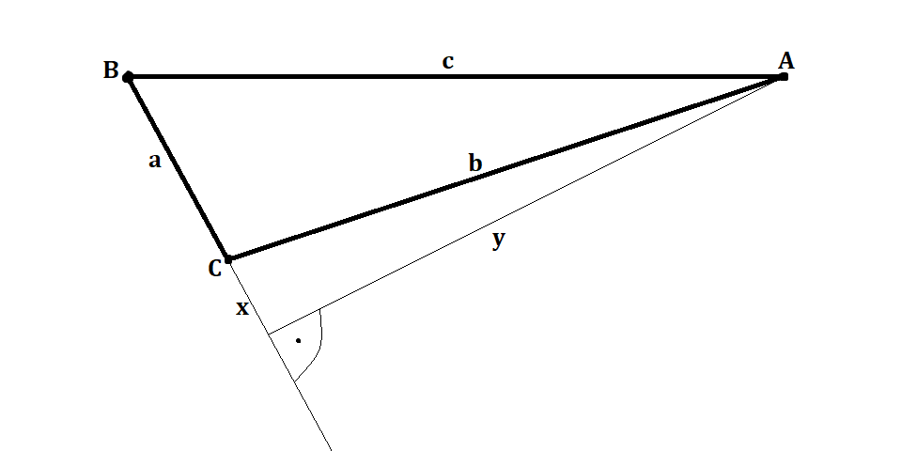

Z **Tw. 16 Pitagorasa**:

**Z (1) i (3) do (2):**

– sprzeczność

*q.e.d.*

**Twierdzenie 19. (pons asinorum)**

Dwa boki trójkąta są równe, wtedy i tylko wtedy, gdy kąty leżące naprzeciwko tych boków są równe.

Dowód:

1) () Załóżmy, że dwa boki są równe – AB=BC .

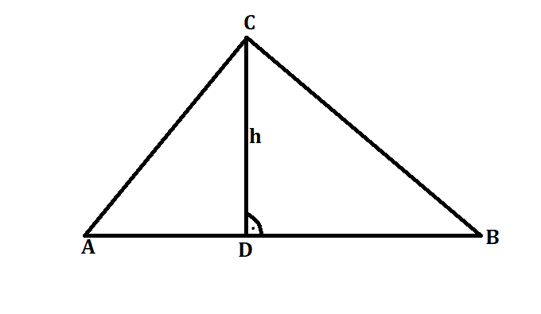

Z **Tw. 16 Pitagorasa**

oraz

Stąd

Z cechy **BKB**

Zatem

2) () Załóżmy, że .



Niech CD będzie dwusieczną kąta

Stąd

Stąd na podstawie cechy **KBK**

Zatem AC=CB

*q.e.d.*

**Twierdzenie 20. (O symetralnej)**

Niech i będą różnymi punktami. Równość zachodzi, wtedy i tylko wtedy, gdy punkt leży na symetralnej.

Dowód:

1. () Załóżmy, że .

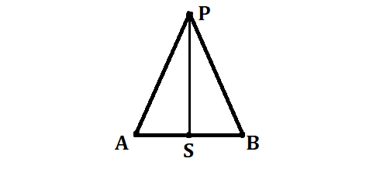

Niech jest środkową

Z cechy **BBB**

Stąd

Ale

Więc , co oznaczam że , co oznacza, że jest symetralną odcinka .

1. () Załóżmy, że punkt P leży na symetralnej odcinka .

Z cechy **BKB**

Zatem AP=BP

*q.e.d.*

**Twierdzenie 21. (O symetralnych w trójkącie)**

Symetralne trzech boków dowolnego trójkąta przecinają się w jednym punkcie.

Dowód:

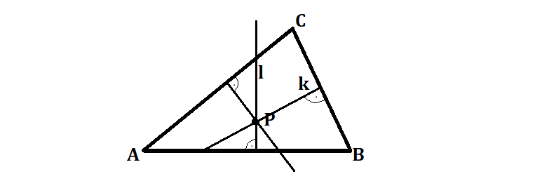

Niech będzie symetralną odcinka a symetralną odcinka

Wówczas niech

Stąd P oraz

Z **Tw. 20 (O symetralnej)**

Stąd

Z **Tw. 20 (O symetralnej)**

symetralnej

Zatem punkt jest punktem przecięcia symetralnych , i

*q.e.d.*

**Twierdzenie 22.**

Na każdym trójkącie można opisać okrąg.

Dowód:

Z dowodu **Tw.** **21 (O symetralnych w trójkącie)** wynika, że punkt przecięcia się symetralnych boków trójkąta jest równooddalony od wszystkich jego wierzchołków. Jest więc środkiem okręgu opisanego na trójkącie.

*q.e.d.*

**Twierdzenie 23. (O kątach w kole)**

1. Kąt środkowy oparty na tym samym łuku co kąt wpisany jest od niego dwa razy większy.
2. Kąty wpisane oparte na tych samych łukach są równe.
3. Kąt wpisany oparty na półokręgu jest prosty.
4. Kąty wpisane oparte na uzupełniających się łukach dają w sumie 180°.

Dowód:

(1)

1° Niech

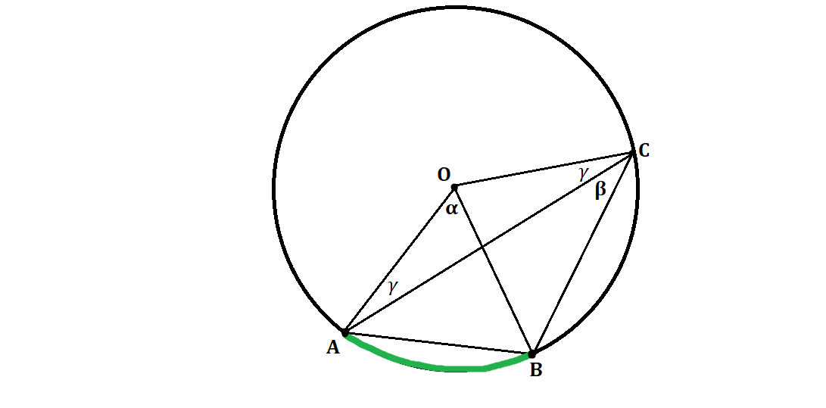

Z **Tw. 19 (pons asinorum)**

Z i **Tw 8 (o sumie kątów trójkąta) i Aksjomatu 6.**

2° Niech

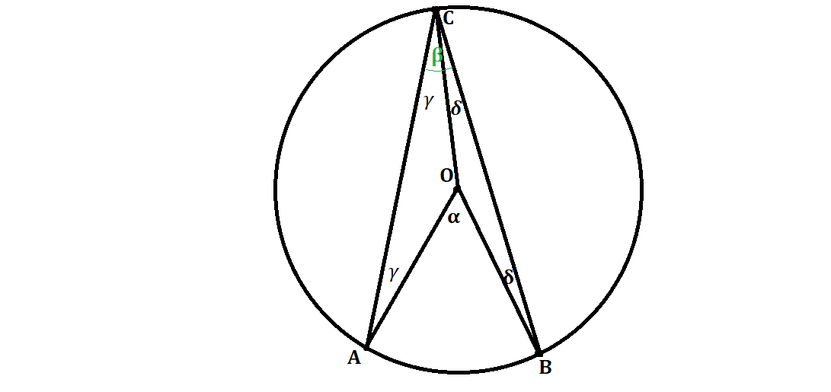

Z **Aksjomatu 6. (O addytywności kątów)**

Z **Tw. 19. (pons asinorum)**

Z **Aksjomatu 6.**

3° Niech

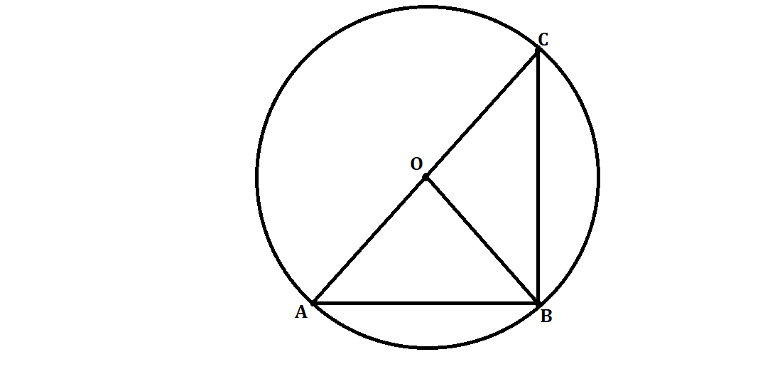

Z **Tw. 11**

*q.e.d.*

(2)

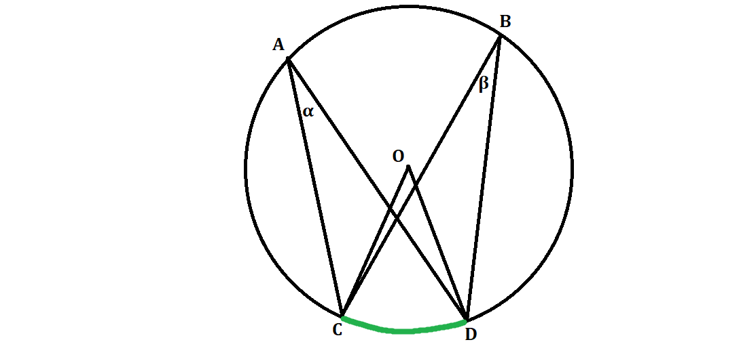

Z **Tw. 23.1.**

Stąd

*q.e.d.*

(3)

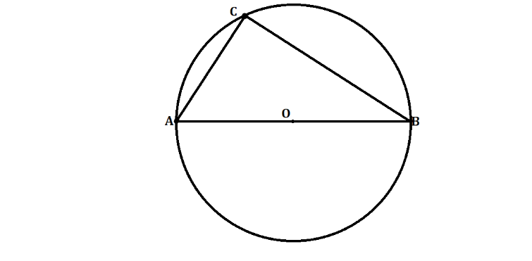

Z **Tw. 23.1.**

*q.e.d.*

(4)

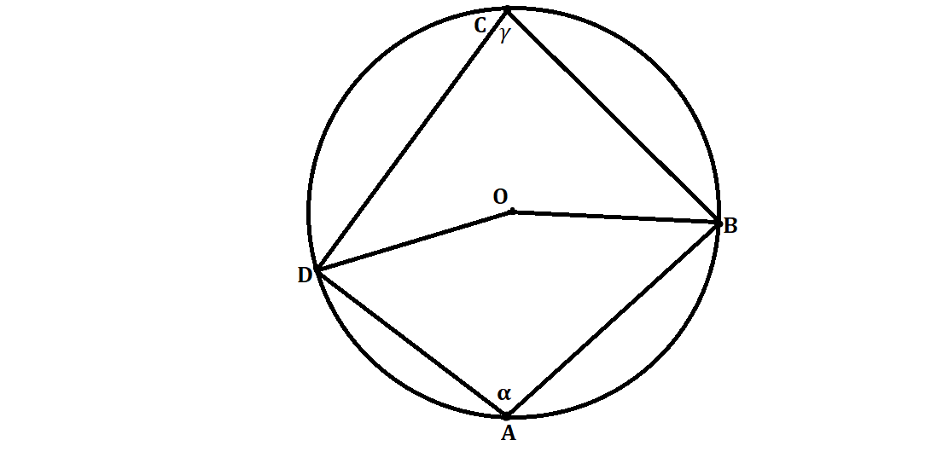

Z **Aksjomatu 6. (O addytywności kątów)**

Z **Tw. 23.1.**

Zatem

*q.e.d.*

**Twierdzenie. 24 (O kącie między styczną i sieczną)**

Kąt między styczną do okręgu i sieczną przechodzącą przez punkt styczności jest równy kątowi opartego na tym samym łuku co łuk wyznaczony przez sieczną i znajduje się po drugiej stronie niż ten łuk.

Dowód:

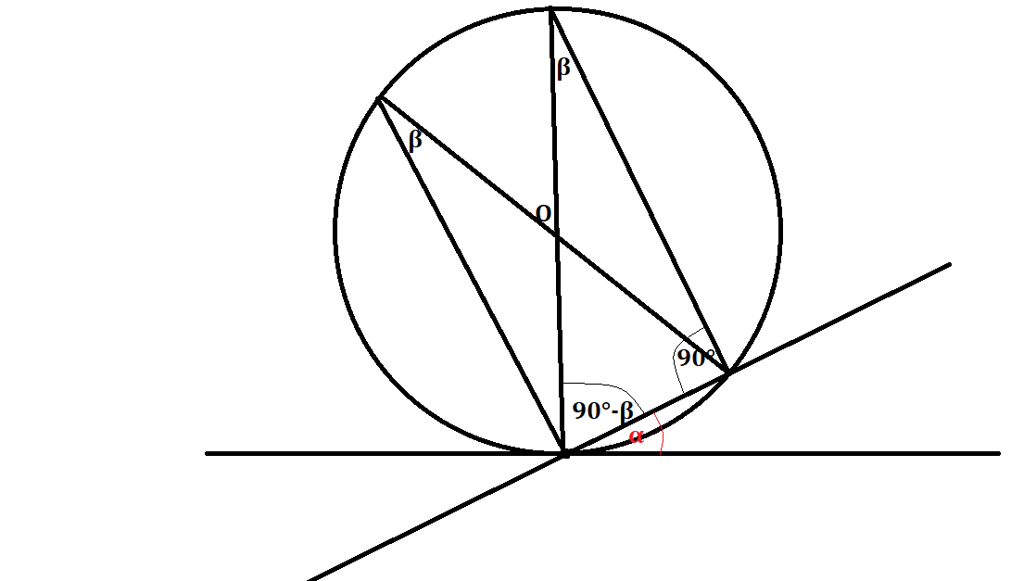

Z **Aksjomatu 6. (O addytywności kątów)**

*q.e.d.*

**Twierdzenie 25. (O okręgu opisanym na wielokącie)**

Na wielokącie wypukłym można opisać okrąg, wtedy i tylko wtedy, gdy symetralne wszystkich jego boków przecinają się w jednym punkcie.

Dowód:

1. () Załóżmy, że na wielokącie można opisać okrąg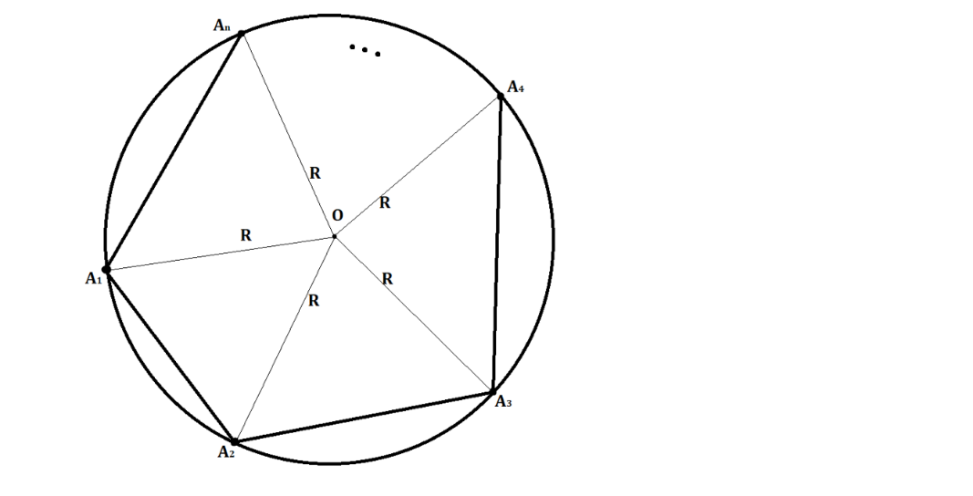

Łatwo zauważyć, że

i i … i

Czyli z **Tw. 20. (O symetralnej)** i i … i

Zatem

2) () Niech symetralne boków , , …, przecinają się w punkcie O.

i i … i

Zatem O jest środkiem okręgu opisanego na wielokącie .

*q.e.d.*

**Twierdzenie 26. (O okręgu opisanym na czworokącie)**

Na czworokącie wypukłym można opisać okrąg, wtedy i tylko wtedy, gdy suma przeciwległych kątów jest równa 180°.

Dowód:

1. () Załóżmy, że na czworokącie ABCD można opisać okrąg.

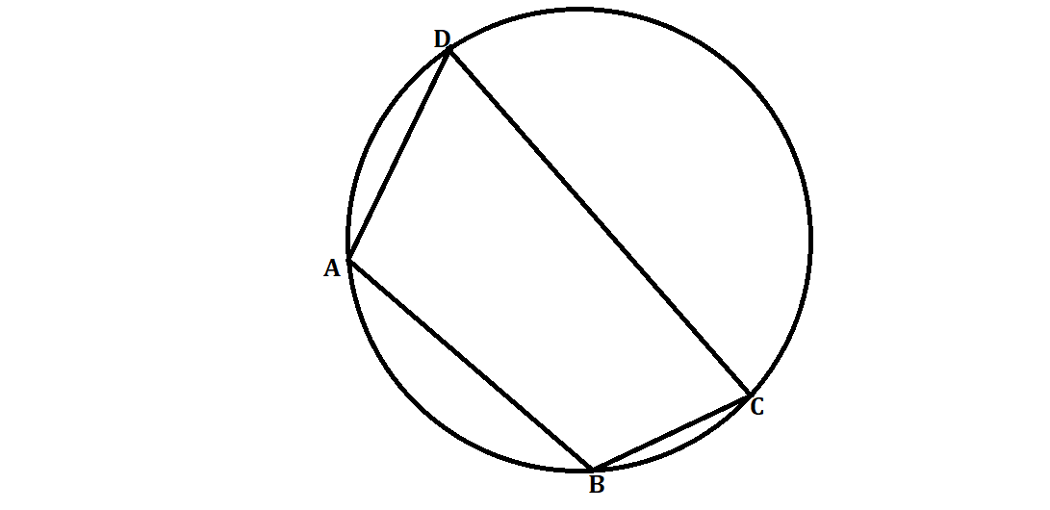

Z **Tw. 23.4**

*q.e.d.*

1. () Załóżmy, że w czworokącie ABCD oraz

Przypuśćmy, że na czworokącie ABCD nie można opisać okręgu, tzn. zajdzie 1 z 2 przypadków.

1°

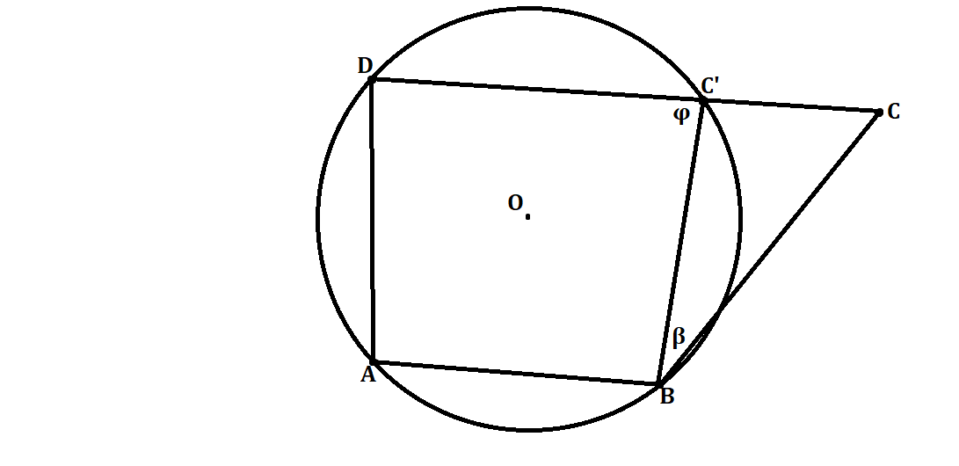

Na czworokącie jest opisany okrąg.

Z części **(1) Tw. 26.** wiemy, że

Ale z założenia wiemy, że

Ale z **Tw. 11(O kącie zewnętrznym trójkąta)**

Stąd

– sprzeczność

2°

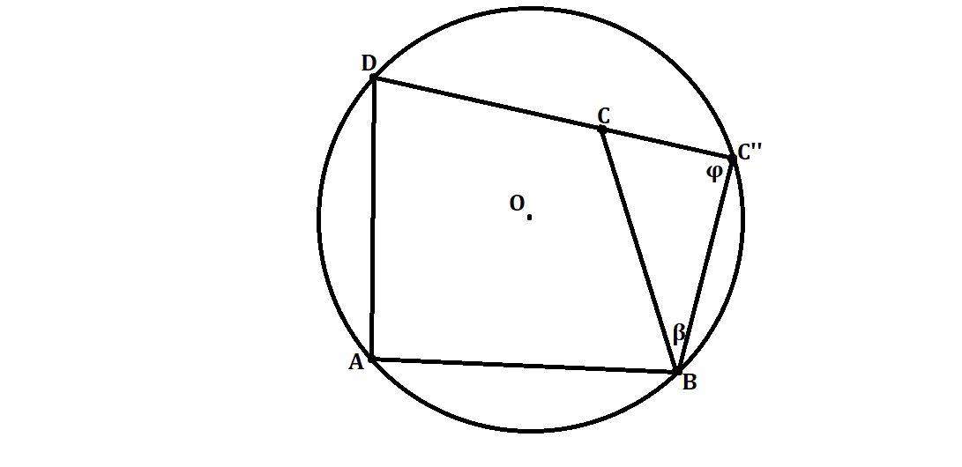

Na czworokącie jest opisany okrąg.

Z części **(1) Tw. 26.** wiemy, że

Ale z założenia wiemy, że

Ale z **Tw. 11(O kącie zewnętrznym trójkąta)**

Stąd

– sprzeczność

Wobec tego nasze przypuszczenie, że na czworokącie nie można opisać okręgu doprowadza nas do sprzeczności w każdym przypadku. Zatem na czworokącie można opisać okrąg.

*q.e.d.*

**Twierdzenie 27. (O dwusiecznej)**

Punkt leży na dwusiecznej kąta, wtedy i tylko wtedy, gdy jest w tej samej odległości od ramion.

Dowód:

1. () Załóżmy, że punkt leży na dwusiecznej kąta .

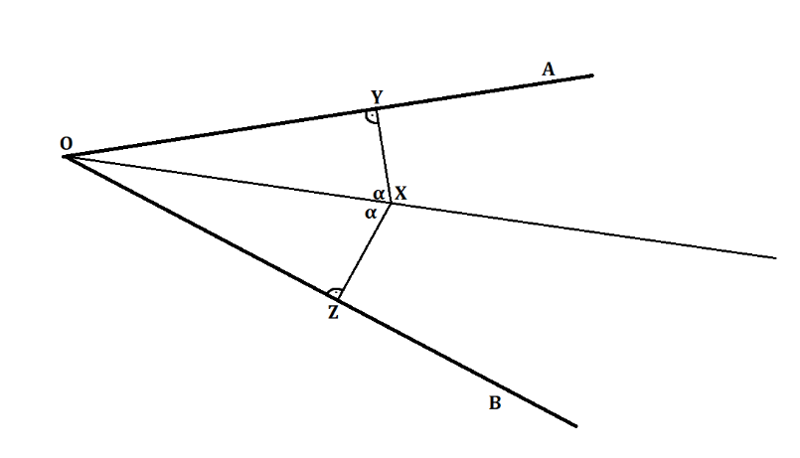

Łatwo zauważyć, że

Zatem z cechy **KBK**

Zatem

*q.e.d.*

2) () Załóżmy, że , czyli

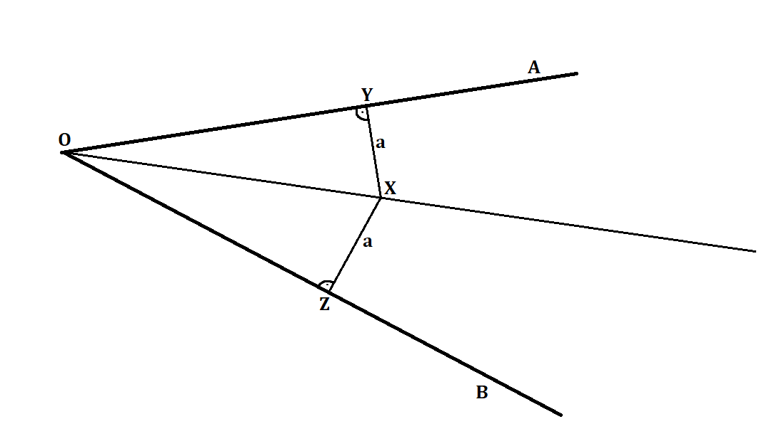

Z **Tw. 16 (Pitagorasa)**

Zatem

Wobec tego z cechy **BKB**

Zatem, wszystkie miary kątów muszą być sobie równe , co oznacza, że punkt leży na dwusiecznej.

*q.e.d.*

**Twierdzenie 28. (O dwusiecznych w trójkącie)**

Dwusieczne kątów wewnętrznych dowolnego trójkąta przecinają się w jednym punkcie.

Dowód:

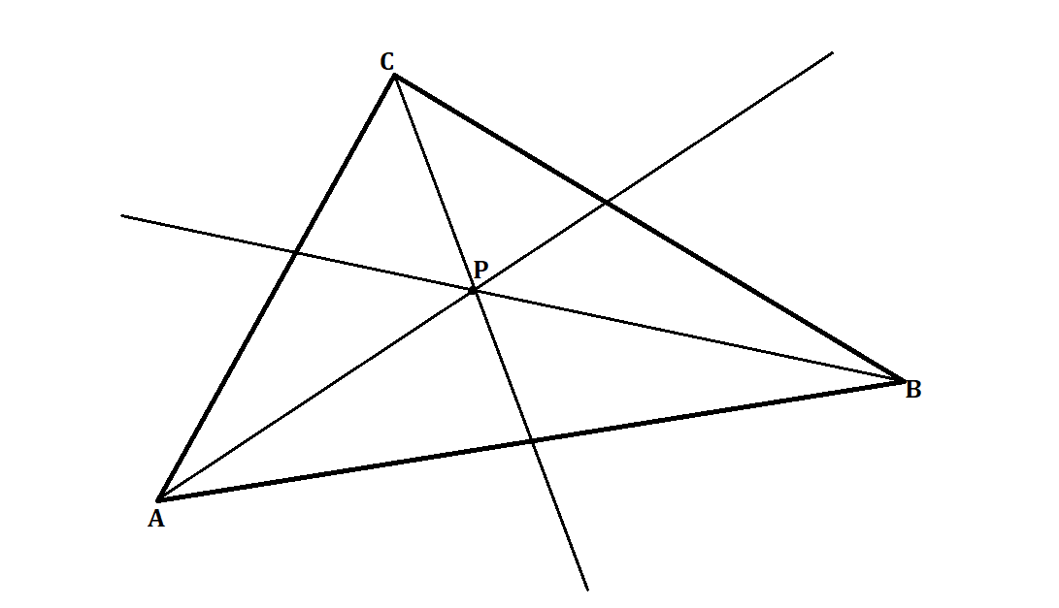

Niech dwusieczne kątów dwóch kątów ( i ) przecinają się w punkcie P.

Z **Tw. 27 (O dwusiecznej)** wiemy, że

oraz

Stąd

Zatem z **Tw. 27** punkt należy do dwusiecznej kąta

*q.e.d.*

**Twierdzenie 29. (O okręgu wpisanym w trójkąt)**

W każdy trójkąt można wpisać okrąg.

Dowód:

Z dowodu **Tw. 28** wynika, że punkt przecięcia się dwusiecznych kątów trójkąta jest środkiem okręgu wpisanego.

*q.e.d.*

**Twierdzenie 30. (O okręgu wpisanym w wielokąt)**

W wielokąt możemy wpisać okrąg, wtedy i tylko wtedy, gdy dwusieczne wszystkich jego kątów przecinają się w jednym punkcie.

Dowód:

1) () Załóżmy, że w wielokąt można wpisać okrąg.

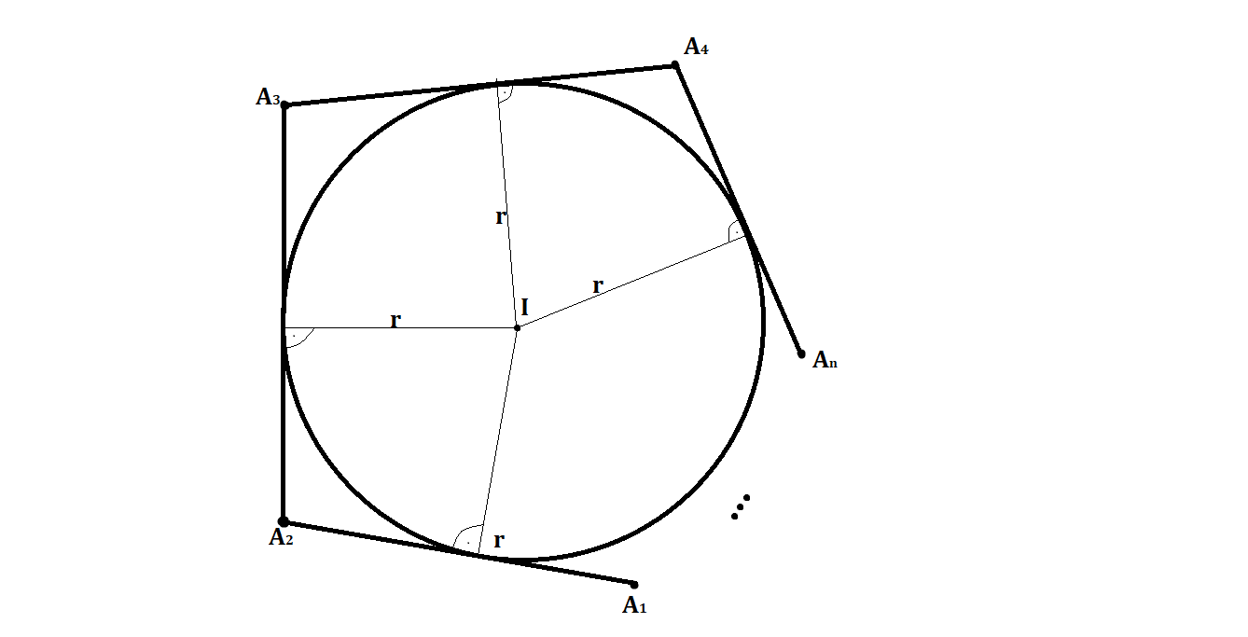

Stąd

Z **Tw. 27(O dwusiecznej)**

i ii … i

Zatem dwusieczne kątów tego czworokąta przecinają się w punkcie . Czyli jest on środkiem okręgu wpisanego.

1. () Niech dwusieczne boków , , …, przecinają się w punkcie .

Z **Tw. 27(O dwusiecznej)**

Zatem I jest środkiem okręgu wpisanego w wielokąt

*q.e.d.*

**Twierdzenie 31.**

Pole dowolnego trójkąta wyznacza się wzorem

,

gdzie to obwód

Dowód:

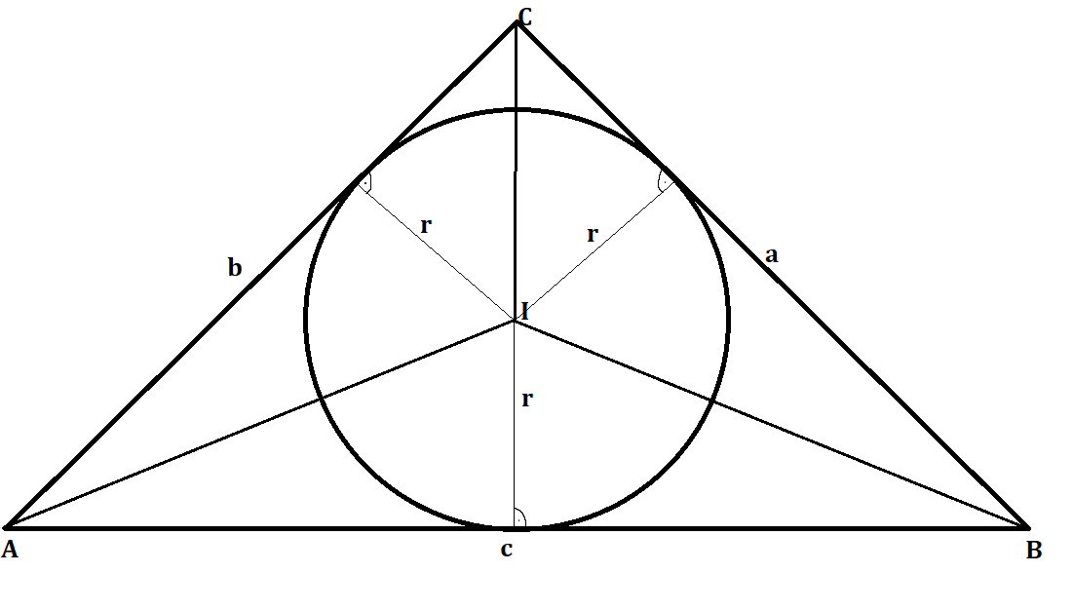

Z **Aksjomatu 10. (O addytywności pola powierzchni)**

*q.e.d.*

**Twierdzenie 32.**

W dowolnym trójkącie zachodzi równość

Dowód:

Z **Tw. 31** oraz **Tw. 14 (pole trójkąta):**

Stąd

i oraz

Zatem

*q.e.d.*

**Twierdzenie 33.**

Jeżeli w wielokąt wypukły można wpisać okrąg jego pole wyraża się wzorem

.

Dowód:

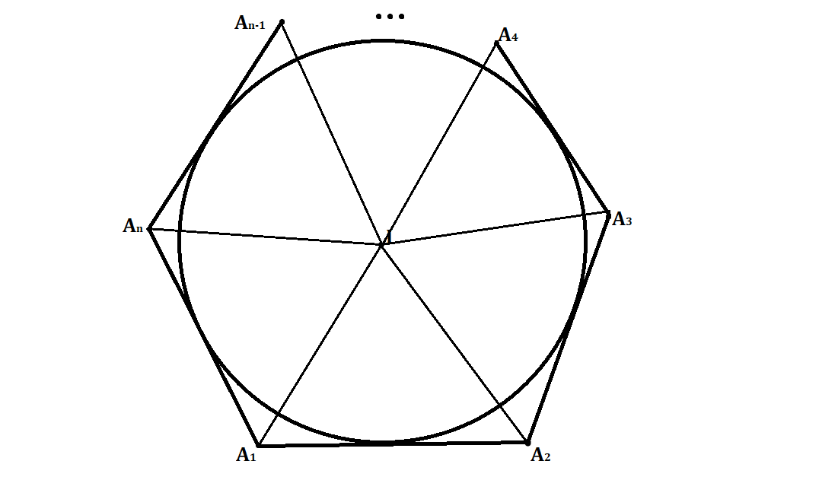

Niech w wielokąt można było wpisać okrąg.

Z **Aksjomatu 10. (O addytywności pola powierzchni):**

.

*q.e.d.*

**Twierdzenie 34. (o trójliściu)**

Niech będzie środkiem okręgu wpisanego w trójkąta oraz prosta przecina okrąg opisany na trójkąciew punkcie .

Wówczas

Dowód:

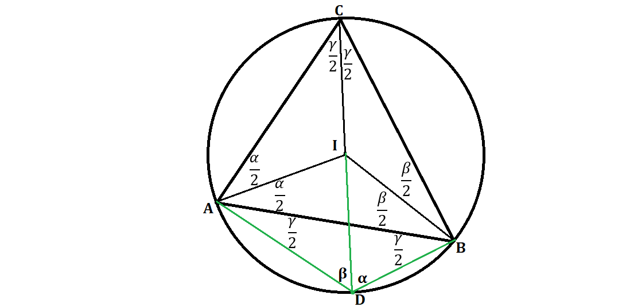

Z **Tw. 8 (O sumie kątów trójkąta)**

Z :

Zatem z **Tw. 19 (pons asinorum)** jest równoramienny, czyli

Skoro to z **Tw. 19**  jest równoramienny, czyli

*q.e.d.*

**Twierdzenie 35. (Zasadnicze twierdzenie)**

Jeżeli punkt leży na zewnątrz okręgu to istnieją dokładnie dwie proste styczne do tego okręgu i przechodzące przez punkt . Ponadto odcinki wyznaczone na tych prostych przez punkt i punkty styczności są równe.

Dowód:

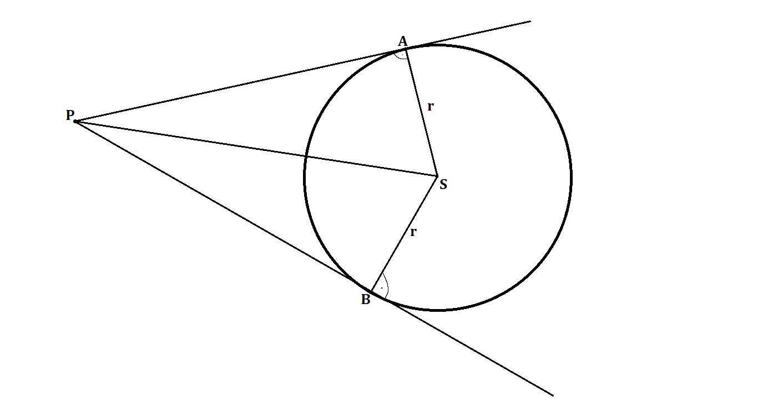

Z **Tw. 16 (Pitagorasa)**

Stąd

*q.e.d.*

**Twierdzenie 36.**

Suma przyprostokątnych dowolnego trójkąta prostokątnego jest równa sumie średnic okręgu opisanego na nim i okręgu wpisanego w nim.

Dowód:

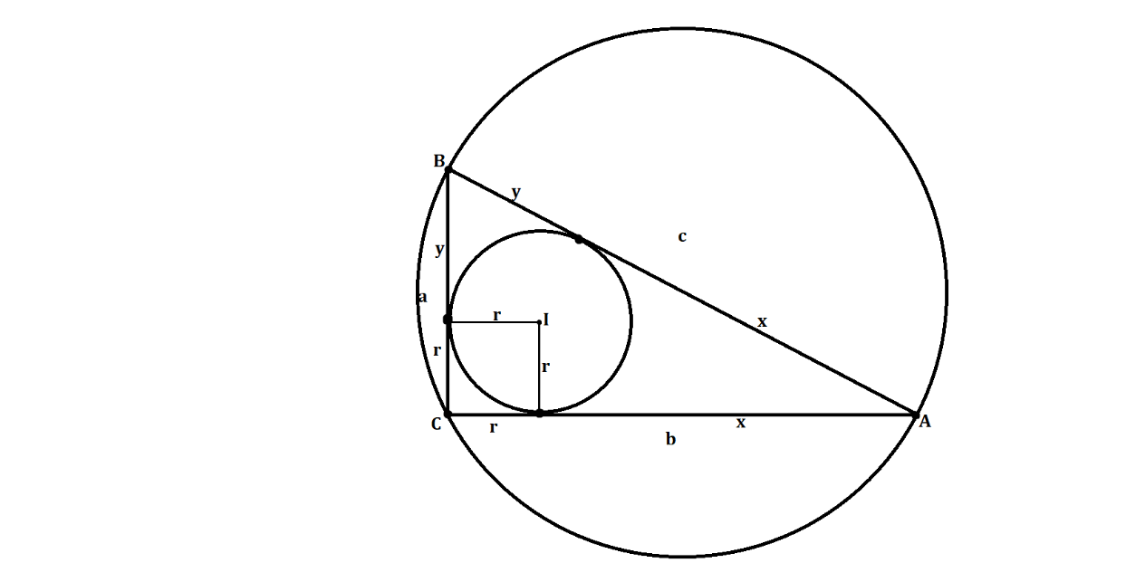

*q.e.d.*

Wniosek:

**Twierdzenie 37.**

Niech okrąg wpisany w trójkąt ABC będzie styczny do , , , odpowiednio w punktach , , . Wówczas , , .

Dowód:

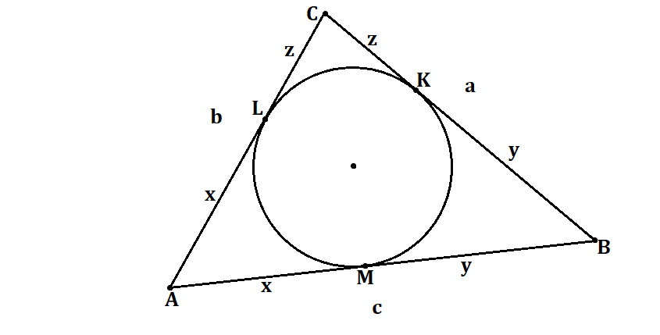

Z **Tw.** **35 (Zasadnicze twierdzenie)**

i i

Niech , ,

Wówczas

Odejmując (3) od sumy (1) i (2) otrzymujemy:

Odejmując (1) od sumy (2) i (3) otrzymujemy:

Odejmując (2) od sumy (1) i (3) otrzymujemy:

*q.e.d.*

**Twierdzenie 38. (O okręgu wpisanym w czworokąt)**

W czworokąt można wpisać okrąg, wtedy i tylko wtedy, gdy sumy przeciwległych boków są równe.

Dowód:

1. () Załóżmy, że w czworokąt można wpisać okrąg.

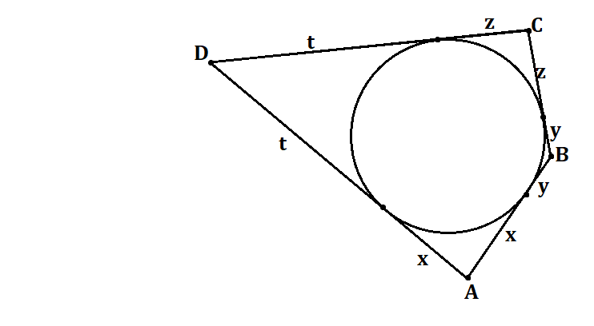

Z **Tw.** **35 (Zasadnicze twierdzenie):**

oraz

*q.e.d.*

1. () Załóżmy, że w czworokącie zachodzi równość (1) .

Dowód(nie wprost):

Załóżmy, że w czworokąt ABCD nie można wpisać okręgu. Mogą wówczas zajść dwa przypadki.

1°

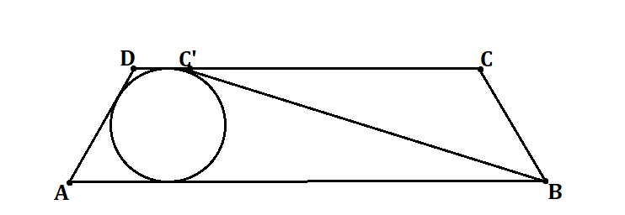

Wówczas w czworokąt można wpisać okrąg

Zatem z pierwszej części dowodu

Odejmując stronami i otrzymujemy

Otrzymaliśmy równość trójkąta, że

Zatem sprzeczność.

2°

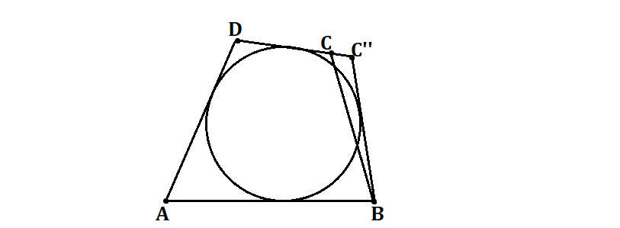

Wówczas w czworokąt jest wpisany okrąg. Stąd:

Odejmując stronami równość i otrzymujemy

Otrzymaliśmy sprzeczność z nierównością trójkąta, że

.

Zatem nasze przypuszczenie, że w czworokąt nie można wpisać okręgu prowadzi nas do sprzeczności. Zatem w czworokąt można wpisać okręg.

*q.e.d.*

**Twierdzenie 39.**

W trapez można wpisać okrąg o środku .

Wówczas

Dowód:

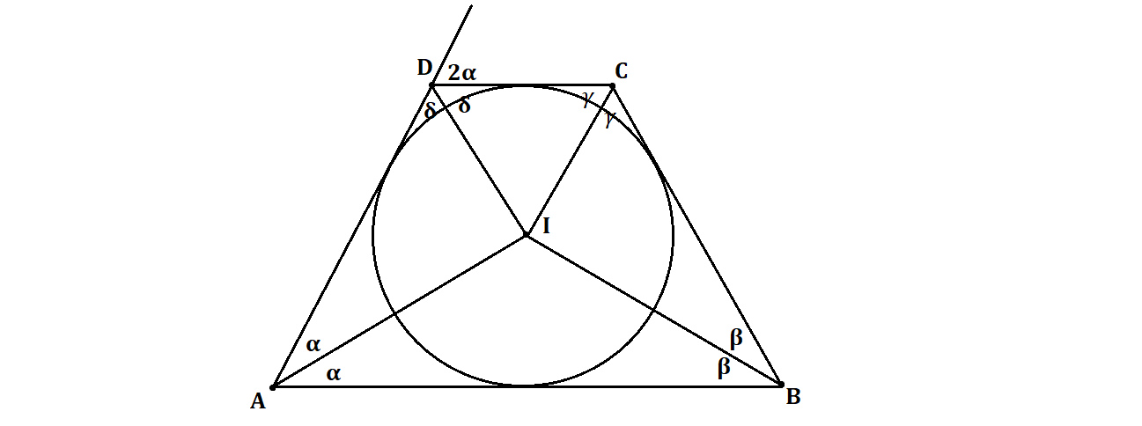

Z **Aksjomatu 6. (O mierzeniu kątów)**

Stąd

Analogicznie udowadniamy, że

*q.e.d.*

**Twierdzenie 40.**

W trójkącie równobocznym o boku i wysokości , pole wyraża się wzorami:

oraz

Dowód:

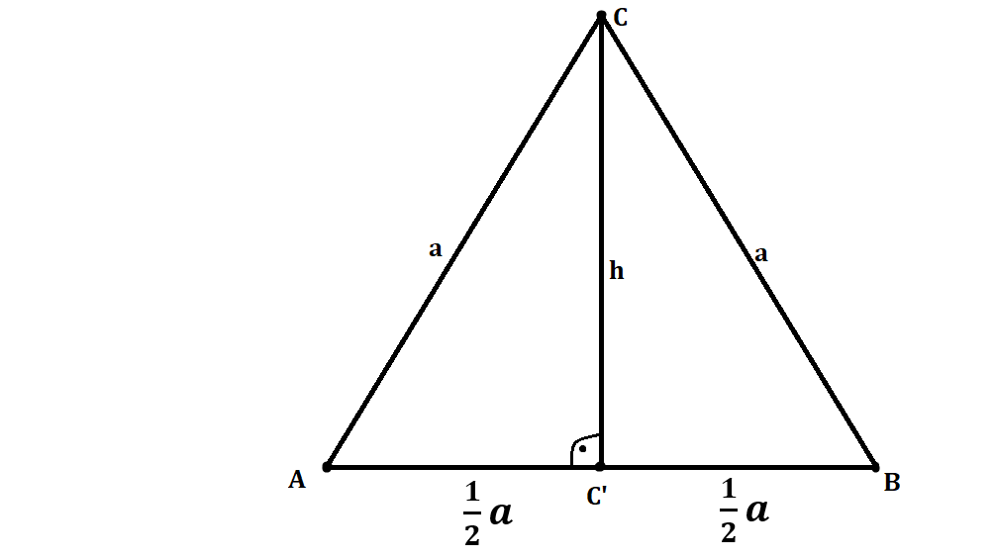

Z i **Tw. 16 (Pitagorasa)**:

Stąd

*q.e.d.*

**Twierdzenie 41.**

Odcinek łączący środki dwóch boków trójkąta jest równoległy do trzeciego boku i jest od niego dwa razy krótszy.

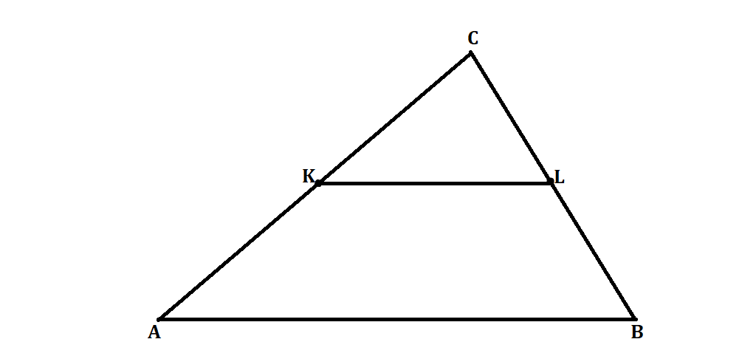

oraz

Dowód:

Zauważmy, że

oraz

Stąd

Zatem z cechy podobieństwa **BKB**:

Stąd

oraz

Czyli

oraz

*q.e.d.*

**Twierdzenie 42. (O siecznych)**

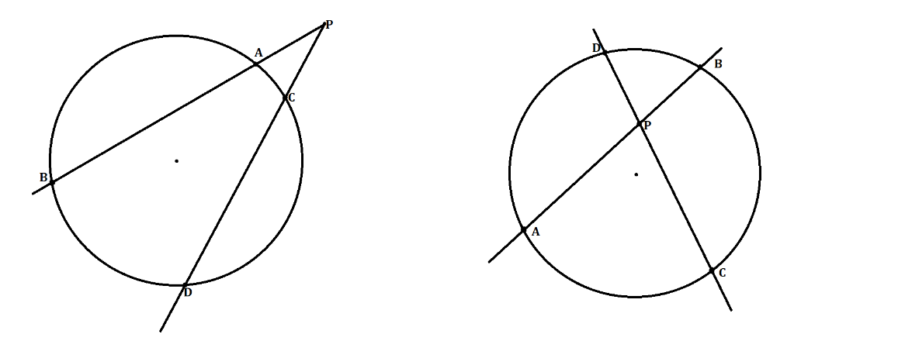

Dowód:

1 ° Punkt leży poza okręgiem

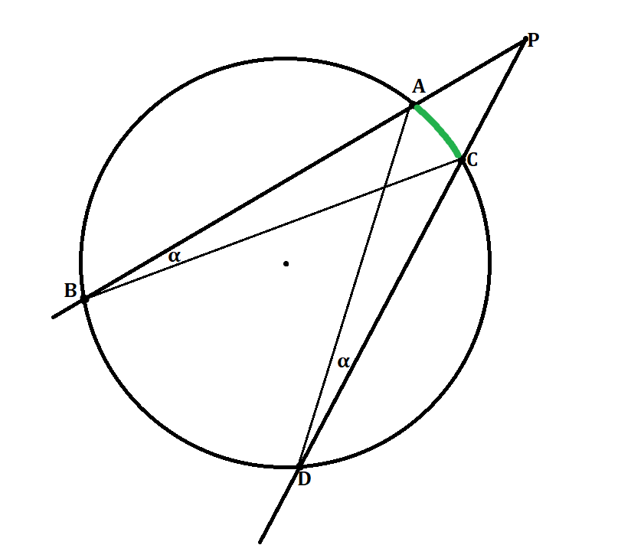

KK

Zatem

Stąd

2° Punkt leży w okręgu

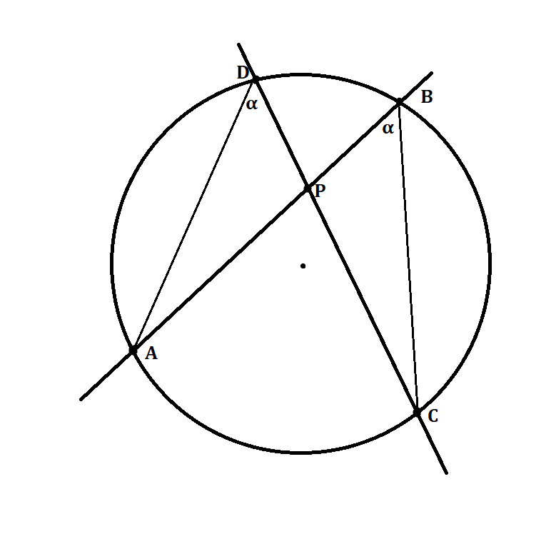

KK

Zatem

Stąd

*q.e.d.*

**Twierdzenie 43. (O siecznej i stycznej)**

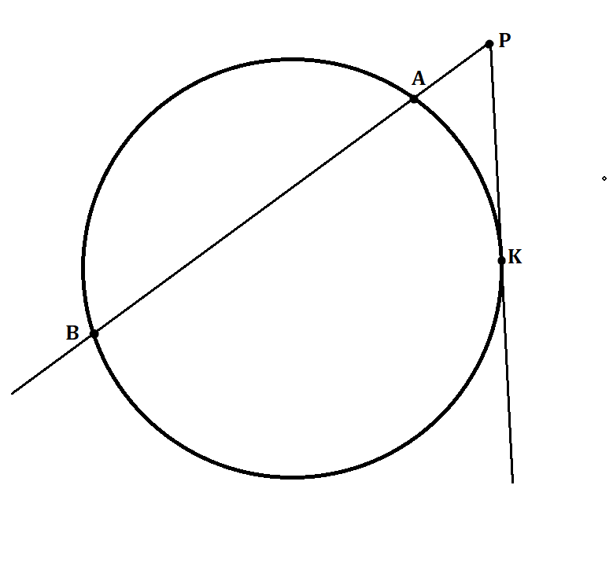

Dowód:

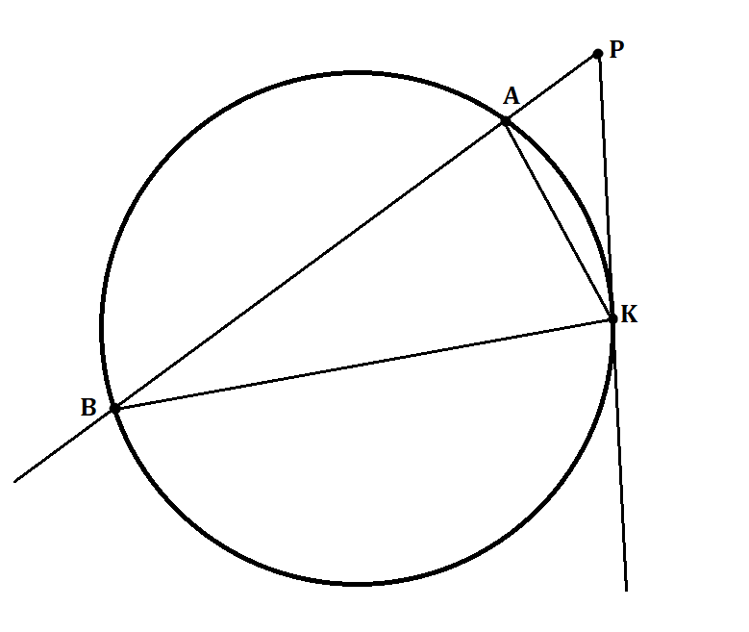

(KK) (bo – **Tw.** **24 (O kącie między styczną i sieczną)** )

Stąd

*q.e.d.*

**Twierdzenie 44. (O równoległoboku)**

Jeżeli czworokąt jest równoległobokiem to spełnia on warunki:

1. przeciwległe boki są równe,
2. przeciwległe kąty są równe,
3. kąty wewnętrzne przy jednym boku dopełniają się do 180°,
4. przekątne przecinają się w połowie.

Dowód:

**a)**

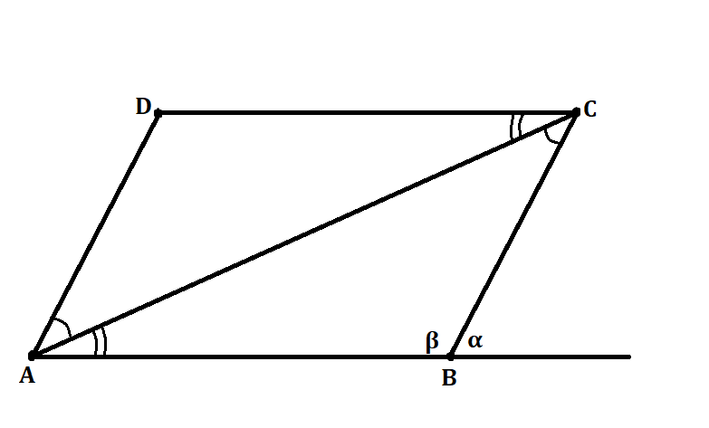

Z cechy **KBK**:

Stąd

i

*q.e.d.*

**b)**

z a)

analogicznie

*q.e.d.*

**c)**

Łatwo zauważyć

*q.e.d.*

**d)**

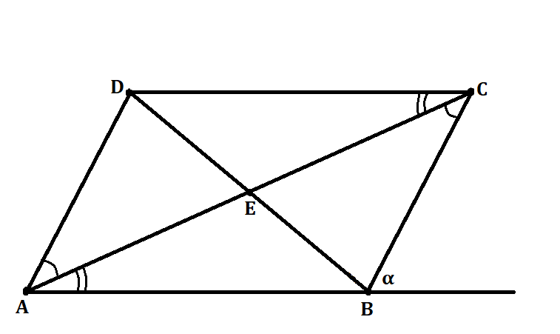

z a)

Zatem z cechy **BKB:**

Czyli

i

*q.e.d.*

**Twierdzenie 45.**

Jeżeli w czworokącie zachodzi co najmniej jeden z warunków:

1. przeciwległe boki są równe,
2. przeciwległe kąty są równe,
3. kąty wewnętrzne leżące naprzeciwko są równe,
4. przekątne połowią się

to ten czworokąt jest równoległobokiem.